XXXX客户名称
XXXX项目

系统部署方案

撰写记录
日期 | 作者 | 审核人 | 版本 | 修改说明

目录

1 服务器硬件配置建议 1
1.1 ABC集团现有配置 1
1.2 ABC集团项目服务器建议配置 1
1.2.1 系统架构 1
1.2.2 硬件选型 1
1.3 附 集群介绍： 4
1.3.1 集群模型特点 4
1.3.2 Oracle RAC 5
2 网络及客户端环境建议 5
2.1 客户端与服务器连接 6
2.2 VPN技术 6
3 网络环境建议要求 8
3.1 局域网 8
3.2 广域网 9
3.3 带宽要求 9
4 EAS运行支持环境 9
5 EAS安全性介绍 10
5.1 安全策略 10
5.1.1 J2EE的安全性 10
5.1.2 EAS安全介绍 11
5.2 数据安全 14
5.2.1 磁盘存储系统 14
5.2.2 数据备份 15
5.2.3 其它注意事项 16

服务器硬件配置建议
为了ABC集团项目全面上线的系统性能能够满足现今系统的实际需要，依据调研后业务处理的需要，金蝶公司基于对调研后的业务性能分析、参考EAS目前同类应用和同类并发规模性能良好的客户服务器配置，并从现有服务器设备上考虑得出下的分析结论和硬件推荐建议：

ABC集团现有配置

ABC集团项目服务器建议配置

系统架构

系统部署结构

硬件选型
在原有的服务器基础上：按服务器角色及设备用途清单所列的设备功能分别进行选型
所需资源列表
软硬件名称 | 型号信息 | 数量
星空/星瀚 | HP 580 4 X 2.93GHZ/1066MHZ 内存16G 硬盘146 X 3 raid5 | 1台（已有）
数据库 | HP 580 4 X 2.93GHZ/1066MHZ 内存16G 硬盘146 X 3 raid5 | 1台（已有）
EAS应用服务器 | 具体型号、配置参考下面列表 | 1台（需要购买）
数据库服务器 | 具体型号、配置参考下面列表 | 1台（需要购买）
测试服务器 | 具体型号、配置参考下面列表 | 复用现有服务器（已有）
操作系统 | Redhat As4 Update4（64位操作系统） | 4套（已有）
数据库 | Oracle 10g | 2套（已有）
存储软件 | Netapp Snap Driver 数量4套 | 4套（需要购买）
中间件 | Apusic | 待金蝶确认

EAS应用服务器配置选型
推荐的设备（参考机型HP 580）
名称 | 型号信息 | 备注信息
CPU | 4 X 2.93GHZ/1066MHZ （XEON X7350 2.93GHZ 4核心）
内存 | 16G
硬盘 | 146 X 3 raid5
操作系统 | Redhat As4 Update4（64位操作系统）
应用软件 | EAS 5.4版本
中间件 | Apusic

数据库服务器配置选型
推荐的设备（参考机型HP 580）
名称 | 型号信息 | 备注信息
CPU | 4 X 2.93GHZ/1066MHZ （XEON X7350 2.93GHZ 4核心）
内存 | 16G
硬盘 | 146 X 3 raid5
操作系统 | Redhat As4 Update4（64位操作系统）
数据库 | Oracle 10g
测试服务器配置选型（可复用集团内部服务器）
名称 | 型号信息 | 备注信息
CPU | XEON 2.0 Ghz 双核心
内存 | 4G
硬盘 | 146 X 3 raid5
操作系统 | Redhat As4 Update4（64位操作系统）
应用软件 | EAS 5.4版本
数据库 | Oracle 10g

存储软件（需购买4套Snap Driver）
存储选型使用现有的存储设备NETAPP，该存储设备使用、部署灵活，在质保时间上有一定的优势，无需购买其他硬件设备即可投入使用，只需购买4套SNAP DRIVER软件。
名称 | 型号信息 | 备注信息
Snap Driver | Snap Driver 数量4套

终端台式机配置选型
名称 | 型号信息 | 备注信息
CPU | Intel P4 主频1.7G以上
内存 | 512M以上、建议使用1G内存
硬盘 | 硬盘剩余空间2G以上
操作系统 | Windows XP
应用软件 | EAS 5.4 Client版本

附 集群介绍：

集群模型特点
  - 支持本机和多机集群
  - 一台机器可以部署多个EAS组成本机集群。
  - 可以将多个服务器上EAS组成多机集群。
  - 两种模式可以混合使用。
  - 异构的应用服务器之间可以组成集群。
  - 负载均衡和失效恢复
  - 大并发时减少单点内存占用，降低故障机率。
  - 分散故障范围，节点故障只影响连接到该节点的用户。
  - 一台应用服务器停机，后续连接转移到正常服务器。（客户端必须重新登录才能转移）
  - 当停机的应用服务器重新启动后，会自动加入集群。
  - 自主集群技术
  - 不依赖操作系统或者应用服务器的集群技术。

  - 参考依据
  - 应用服务器配置，CPU数量，内存容量等。每1个CPU、2.5G内存可以部署一个EAS节点。
  - 可以在多个服务器上部署集群节点，应用服务器之间带宽至少100Mbps。
  - 应用服务器和数据库服务器之间的带宽至少100Mbps，建议1Gbps或者以上。
  - 结合应用规模和服务器的实际运行负荷进行规划，通常超过100并发用户就应该考虑集群部署模式。

Oracle RAC
Oracle RAC (Real Application Clusters) 真正应用集群选件,是Oracle数据库高性能、高可靠性的解决方案，具有以下特点：
- 所有结点服务器共享一份数据，并行工作，性能随结点增加而线性增加，自动负载均衡，充分利用每一台机器的投资。
- 所有结点服务器可以瞬间切换，把停机损失降到最低。
- 按需增、删结点，不停机，不用改程序，维护管理成本低。
- 10g RAC可以不用第三方HA软件，降低采购成本。
Oracle RAC 原理示意图

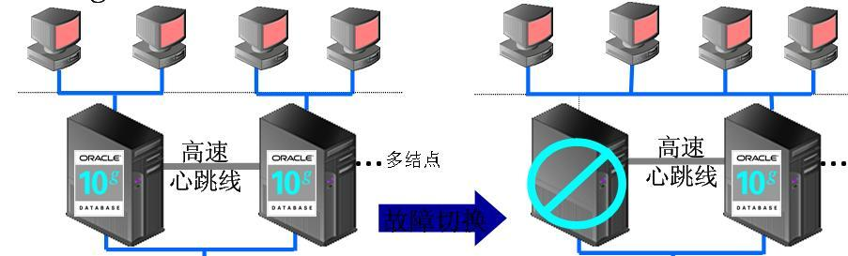

RAC和主/备(双机热备)比较：

 | 硬件利用率 | 性能 | 切换速度 | 软件采购 | 可靠性 | 扩展性
RAC | 100% | 所有结点服务器的和 | 1分钟内透明切换 | RAC | 所有结点服务器可靠性的和 | 无限扩展
主/备 | 50% | 单台 | 5~20分钟非透明切换 | HA软件 | 两台机器可靠性的和 | 单台服务器容量

网络及客户端环境建议

客户端与服务器连接
出于安全考虑，企业必须购置防火墙以保证其数据安全，建议应用服务器放置在DMZ区域。EAS客户端通过金蝶自主开发的协议ORM-RPC与应用服务器连接，ORM-RPC可以运行在HTTP或TCP/IP协议之上，ORM-RPC可以使用HTTP 80端口或TCP 11034默认端口，客户也可以自己定义ORM-RPC协议的TCP端口。在防火墙上配置策略需要开放应用服务器的端口和11034端口（或客户自定义端口）。
备注：
1、由于应用服务器和数据库服务器之间的数据流量很大，建议将应用服务器和数据库服务器部署在同网段，最好连接同一台交换机。
2、若应用服务器和数据库服务器分别部署在不同的网段，基于性能考虑，必须保证应用服务器和数据库服务器之间的连接带宽至少100M。若用户数多，应用服务器和数据库服务器之间的连接带宽建议采用1000M。
3、HTTP的默认端口是80，有些应用服务器使用非80端口，如WebSphere的HTTP使用的端口是9080，如果EAS客户端使用HTTP与EAS服务端连接，服务器应开通9080端口。Apusic默认的HTTP端口是6888。Weblogic默认的HTTP端口是7001。

EAS
Client
ORM-RPC
EAS
APP SER
DB
Server

Query
SER
防火墙开放端口：
HTTP：6888
TCP : 11034

VPN技术
VPN 即虚拟专用网(Virtual Private Networks) 提供了一种通过公共非安全介质(如Internet)建立安全专用连接的技术。使用VPN技术，甚至机密信息都可以通过公共非安全的介质进行安全传送。VPN技术的发展与成熟，可为企业的商业运作提供一个无处不在的、可靠的、安全的数据传输网络。VPN通过安全隧道建立一个安全的连接通道，将分支机构、远程用户、合作伙伴等和企业网络互联，形成一个扩展的企业网络。
VPN基本特征：
- 使企业享受到在专用网中可获得的相同安全性、可靠性和可管理性。
- 网络架构弹性大——无缝地将Intranet延伸到远端办事处、移动用户和远程工作者。
- 可以通过Extranet连接企业合作伙伴、供应商和主要客户（建立绿色信息通道），以提高客户满意度、降低经营成本。
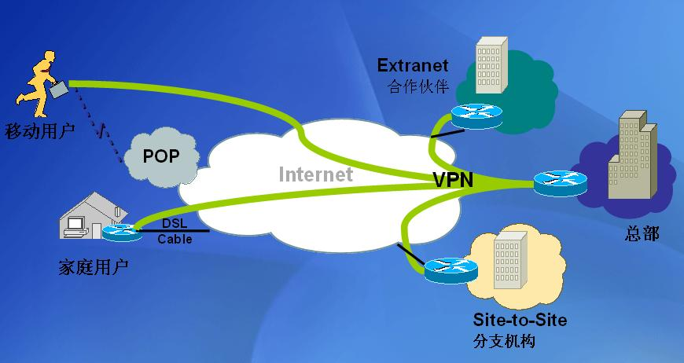
VPN实现方式
- 硬件设备：带VPN功能模块的路由器、防火墙、专用VPN硬件设备等，如Nokia、Cisco等。
- 软件实现：Windows 2000自带PPTP或L2TP、第三方软件（如CheckPoint、深信服等）。
- 服务提供商（ISP）：中国电信、联通、网通等。目前一些ISP推出了MPLS + VPN，线路质量更有保证，推荐使用。
由于南北电信存在互联互通的问题，如果不能统一线路提供商，通常的解决方法是在总部同时申请电信和网通线路，下属机构根据实际情况采用电信或网通线路，如下图：

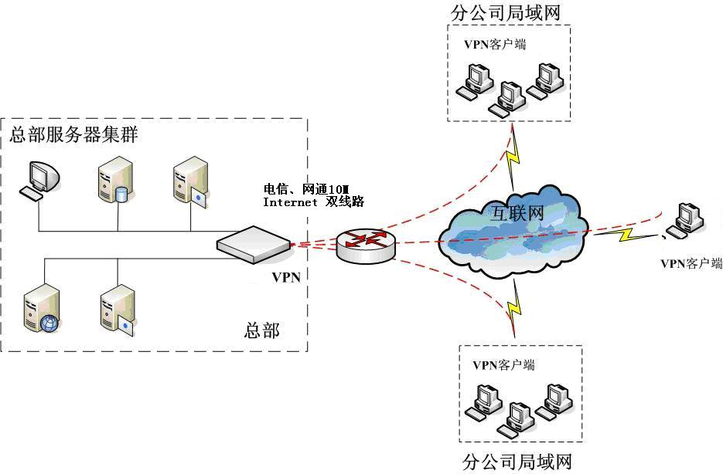

网络环境建议要求
应用服务器与客户端之间，每个EAS客户端与应用服务器之间通讯的带宽占用约128kbit/s；机构、总部出口的带宽估算：
EAS用户数小于5人：带宽=EAS总用户数x 128kbps
EAS用户数大于5人，小于10人：带宽=EAS总用户数/2 x 128kbps
EAS用户数大于10人：带宽=EAS总用户数/3 x 128kbps

局域网
骨干网千兆，桌面百兆，已经成为目前企业局域网的主流配置。正常情况下数据库服务器、应用服务器之间至少采用100M连接，在大数据量情况下，建议数据库服务器、应用服务器之间采用千兆连接,需要配置千兆交换机和服务器千兆网卡。

广域网
连接方式 | 适用范围 | 备注
PSTN/ISDN | 个人或移动用户 | 不稳定，不建议使用
DDN/FR/ATM | 大中型分支机构 | 数据专线，线路质量好，但线路租用费用高。
ADSL+VPN | 个人、小型分支机构 | 为保证数据安全，与VPN结合使用。适合于小型机构和个人用户，接入方便，但稳定性差，存在南北电信互联互通的问题。
Internet专线+VPN | 各类分支机构 | 接入方便，但稳定性差，存在南北电信互联互通的问题。

带宽要求
类型 | 带宽要求 | 线路质量要求
局域网 | 客户端到服务器：10M以上  服务器之间： 100M以上 | 丢包率小于0.1%并且延迟小于10ms
广域网 | 客户端到服务器：128Kbps以上  服务器之间： 100M以上 | 丢包率小于2%并且延迟小于50ms

EAS运行支持环境
EAS是基于JavaEE的大型企业应用。目前已经支持以下主流软件环境
类别 | 应用类别 | 环境 | 说明
服务端 | 操作系统（推荐使用64位操作系统） | AIX | 推荐5300-03以上
 |  | HpUnix | 11iV2，建议版本在11.23以上
 |  | Solaris | V9; V10
 |  | RedHatLinux | AS4， AS5
 |  | SuseLinux | Enterprise V10
 |  | Windows | 2000 sp4以上，推荐2003 sp2
 |  | OS400(i5/OS) | V5R4M0 安装最新修正补丁，EAS 5.4后不再支持
 | 应用服务器 | Apusic | 随EAS一同分发
 |  | WebSphere | EAS 5.4只支持WebSphere 6.0版本，要求补丁版本在6.0.2.15以上，其它版本暂不支持。
 |  | Weblogic | 目前只支持Weblogic 8.1.4，8.1.5版本，其它版本暂不支持。
 | 数据库 | Oracle | 企业版9.2.0.8 以上,推荐10.2.0.1以上版本
 |  | DB2 | 企业版8.1.11(即8.2.4)以上; 以及DB2 V9.1(推荐安装Fixpack4以上补丁)
 |  | SQLServer | 企业版2000 SP4以上； 以及2005 SP2以上
 |  | DB2/400 | V5R4以上版本（需安装最新修正补丁），EAS 5.4后不再支持
 | JAVA虚拟机 | SUN | 1.5_09以上
 |  | IBM | 1.4.2 SR5以上, 1.5 SR2以上
 |  | HP | 1.5.0.05以上
 |  | BEA | 与weblogic版本相同
客户端 | 操作系统 | Windows | Windows98 SE以后的所有windows平台, 推荐windows2000 sp4以上，xp sp2以上
 | 浏览器 | IE | 6.0 sp1, 7.0
 | 虚拟机 | JRE | V1.4.2_11及其以上版本，EAS5.4默认采用1.6_01
 | 硬件配置 |  | CPU PIV 1.8GHz以上 内存 512M以上 建议1G

EAS安全性介绍

安全策略

J2EE的安全性
J2EE(Java 2 Enterprise Edition)提供了一个企业级的计算模型和运行环境用于开发和部署多层体系结构的应用，J2EE提供一系列安全算法、PKI体系、安全通讯、认证和存取控制等，可以通过各种安全策略的设置来开放足够使用的执行权限。它通过提供企业计算环境所必需的各种服务，使得部署在J2EE平台上的多层应用，可以实现高可用性、安全性、可扩展性和可靠性。它的优越性在于：计算平台支持Java语言，使得基于J2EE标准开发的应用可以跨平台地移植；Java语言非常安全、严格，这使开发者可以编写出非常可靠的代码；J2EE提供了企业计算中需要的所有服务，且更加易用；J2EE中多数标准定义了接口，例如JNDI（Java Naming and Directory Interface）、JDBC、Java Mail等，因此可以和许多厂商的产品配合，容易得到广泛的支持；J2EE树立了一个广泛而通用的标准，大大简化了应用开发和移植过程。J2EE中有一套严格的安全概念和安全体系架构，对信息安全的提供灵活而健壮框架。

EAS安全介绍
金蝶EAS严格遵循J2EE规范，采用J2EE标准的三层体系架构，分别为客户端、应用服务器、数据库服务器三层架构，客户端只能访问应用服务器，采用防火墙、数据加密、权限管理、身份认证等多重安全机制，最大限度地保证EAS的系统安全。
EAS的安全架构：
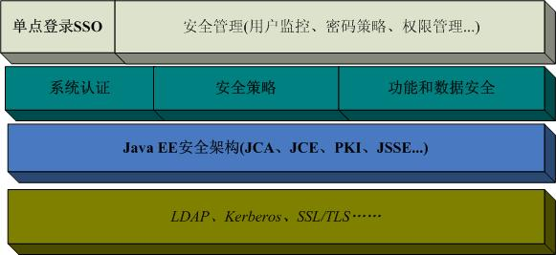
EAS安全性包括：
- 完善的权限体系，EAS权限模型包括三个基本要素（组织、功能权限、用户），支持功能权限、数据权限（行级和字段级）；具有灵活的授权机制，支持角色授权、用户授权、功能权限的可转授、功能权限的禁止权（禁止权优先于任何权限）、支持特殊数据权限（主管权限、创建者权限、离散权限 ）、支持行级权限、字段级权限等。
- 支持多种认证：EAS除了提供传统认证外，还支持LDAP认证、AD活动目录认证、 ActivCard动态密码认证、USB Key认证、指纹认证等。

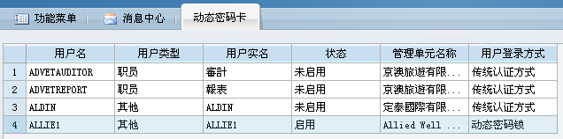
- 密码策略： 根据不同敏感程度的用户，设置不同级别的密码策略，使安全策略应用到了用户级别，EAS可以设置的密码控制项包括：密码的最小长度、密码复杂度（必须包含英文字母和数字）、密码有效天数、首次登录必须修改密码等。
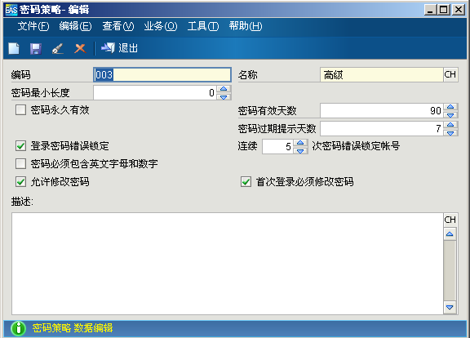
- 账户锁定策略： 账户锁定是指在某些情况下(例如账户受到采用密码词典或暴力猜解方式的在线自动登录攻击)，为保护该账户的安全而将此账户进行锁定。账户锁定策略
包括：
- 锁定阀值，即允许使用错误密码的最大登录次数，可按不同用户设置不同阀值，超过阀值则锁定账户；
- 锁定期，使其在锁定的时间内，就算是正确的密码也不能登录。一旦该账户被锁定后，即使是合法用户也就无法使用了。只有管理员才可以重新启用该账户，这就造成了许多不便，提供锁定期功能，以便锁定期过后可自动解锁；
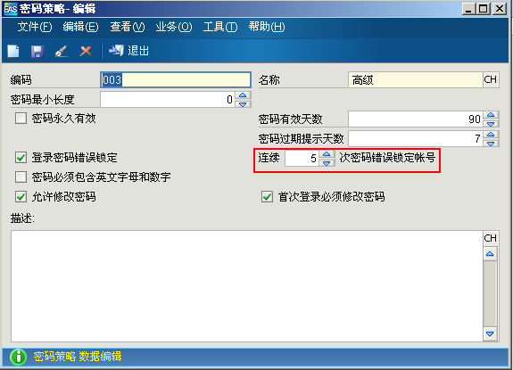

- 用户在线监控策略：EAS系统提供在线用户的实时监控功能，对所有的在线用户账户（身份）、客户端的IP和机器名、在线时间、操作功能等信息进行实时监控，对非法用户在线进行破坏或者在线用户进行违规操作时，可以立即进行阻止。对非法用户在线进行破坏或者在线用户进行违规操作时，可以立即进行阻止。对在线用户进行的危险操作，管理员也可以发送提示信息或者警告信息，达到预防危险发生的目的。
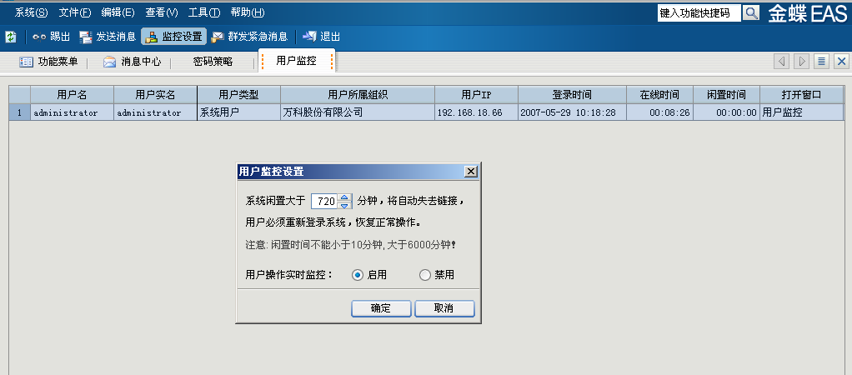
- 重复登录提醒，用户可选择踢出对方：EAS系统支持一个账户多点登录，但是会给出提示。如果是独享的账户，则用户可以选择立即将对方的登录账户踢出系统，并立即修改密码，以减少账户被盗用带来的后果。
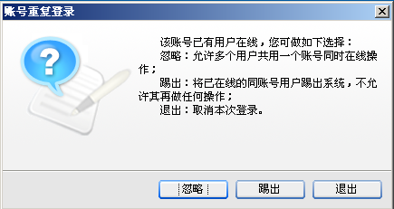
闲置账户自动踢出：EAS系统中，提供自动踢出闲置账户的功能，系统管理员可以根据系统的应用情况设置自动踢出闲置账户的闲置时间阈值，一旦某个账户的闲置时间超过了阈值，那么系统会自动将该账户踢出系统，该账户必须重新登录才能继续进行操作。
- 数据加密：ORMRPC是金蝶自主产权的，基于TCP/IP协议上的远程对象请求协议，可以与第三方具有公信力的权威认证相结合，提供数据加密传输；其数据加密传输的实现原理与SSL相类似。结合PKI/CA的ORMRPC数据加密/解密传输过程说明：
- 首先，用户基于证书进行双身份登录认证，若认证通过，且服务端要求进行数据加密传输时，将在服务端产生会话密钥，并用用户个人公钥进行加密，返回给客户端；
- 其次，客户端获取到加密后的会话密钥后，将使用个人私钥进行解密
- 然后，在本次用户会话周期内，以后每次的数据传输，都将使用该会话密钥进行数据的加密/解密；
- 以上数据加密/解密过程是与PKI/CA体系相结合的，是类似SSL的一种实现，但与EAS结合的更紧密，且降低了SSL的部署复杂度，是能够灵活满足不同客户的安全需要的。
上机日志：EAS用户上机日志能详细记录用户的操作时间、功能点、IP等信息，为系统管理和系统安全提供分析数据。

数据安全

磁盘存储系统
EAS运行的是企业运营管理的核心关键数据，存储的可靠性要求非常高，因此必须要求服务器的存储系统配置为磁盘阵列方式，不允许使用单块磁盘系统存储EAS数据，而且必须配置实时的后备存储系统，如磁盘备份系统。
磁盘阵列已经成为企业信息系统不可缺少的基础组成部分，当前的主流厂商有EMC、IBM、HDS、HP等。RAID是英文Redundant Array of Inexpensive Disks的缩写，中文译作廉价冗余磁盘阵列，简称磁盘阵列。简单的说，磁盘阵列是一种把多块独立的硬盘（物理硬盘）按不同方式组合起来形成一个硬盘组（逻辑硬盘），从而提供比单个硬盘更高的存储性能和提供数据冗余的技术。在这一组硬盘中，数据按照不同的算法分别存储于每块硬盘上从而达到不同的效果这样就形成了不同的RAID级别（RAID LEVEL）。 按照RAID级别划分，常见的有RAID0，RAID1，RAID3，RAID5， RAID10，RAID50等，以及硬件厂商自己定义的RAID。客户可以根据实际情况选择RAID级别，RAID10和RAID5比较常见，金蝶推荐客户采用RAID10，可以获得较好的磁盘IO性能和可靠性。
使用磁盘阵列的好处：
- 提高数据的安全性；
- 提高数据存取的速度，提升EAS性能；
- 提供超大的存储容量。
针对EAS而言，并发数低于100时可以采用低价的软件RAID-5技术（如Windows 2000带有RAID-5软件功能，也可以配置性能价格比非常好的内置PCI的阵列卡，连接三块以上的SCSI硬盘，配置成RAID-5模式）；并发数超过100个用户就应该考虑独立的硬件磁盘阵列；超过200个并发用户数规模时，建议采用光纤通道磁盘阵列技术，如果有多台服务器（如集群配置）时，更可以使用光纤通道存储局域网（SAN）技术来实现高性能的共享存储系统。
以下是EAS对磁盘阵列的指标最低要求：
应用规模 | IOPS | 最大带宽 | 磁盘配置
并发数小于500 | 至少12万 | 至少335MB/s | 容量至少500G
并发数大于500 | 至少20万 | 至少1500 MB/s | 容量至少1T

本项目中，ABC集团现有存储的IOPS大概只有3万左右离建议值相差较远，但考虑到单独财务应用，和ABC集团（用本机磁盘为存储）已上线的应用情况，并没有太大的磁盘效率瓶颈，可以考虑先用IP-SAN的存储使用。

数据备份
一个完整的数据备份和灾难恢复方案，应包括备份硬件，备份软件，备份计划和灾难恢复计划四个部分。
- 备份硬件
目前比较流行的解决方法包括硬盘介质存储，光学介质和磁带/磁带机存储技术。
硬盘存储费用比较昂贵，光学介质的访问速度慢，且容量较小。通常情况下，大容量网络备份用户主要使用磁带设备进行备份。磁带备份具有如下优势：容量大并可灵活配置，速度适中，介质保存周期长，成本低，数据安全性高，可实现无人操作的自动备份等。
- 备份软件
目前主流的备份软件有， IBM的Tivoli（TSM），HP的OpenView，Veritas公司的NetBackup, Legato公司的NetWorker, CA的ARCserve等。客户可以根据实际情况选择合适的备份软件。
- 备份计划/策略
从备份策略来讲，现在的备份可分为三种：完全备份、增量备份、差异备份、累加备份策略。下面来讨论以下这几种备份方式：
完全备份就是拷贝指定计算机或文件系统上的所有文件，而不管它是否被改变。
增量备份就是只备份在上一次备份后增加、改动的部分数据。增量备份可分为多级，每一次增量都源自上一次备份后的改动部分。
差异备份就是只备份在上一次完全备份后有变化的部分数据。如果只存在两次备份，则增量备份和差异备份内容一样。
累加备份采用数据库的管理方式，记录累积每个时间点的变化，并把变化后的值备份到相应的数组中，这种备份方式可恢复到指点的时间点。
一般在使用过程中，这几种策略常结合使用，常用的方法有：完全备份、完全备份加增量备份、完全备份加差异备份、完全备份加累加备份。用户根据自身业务和灾难恢复的要求，选择备份策略。
原则上建议至少每周对关键数据做一次完全备份，一周其它时间每天做增量备份或差异备份，备份每天数据。如果数据丢失，可以恢复到前一天的数据状态，否则有丢失数据的危险。
- 灾难恢复
灾难恢复在整个备份中占有重要地位。因为它关系到系统、软件与数据在经历灾难后能否快速、准确地恢复。全盘恢复一般应用在服务器发生意外灾难，导致数据全部丢失，也称为系统恢复。有些厂商还推出了拥有单键恢复功能的磁带机，只需用系统盘引导机器启动，将磁带插入磁带机，按动一个键即可恢复整个系统。
为了EAS的数据安全，金蝶建议客户购买专业的备份软件和硬件，并要求客户必须对每天的EAS数据进行备份。

其它注意事项
- 测试服务器环境
基于安全考虑，除了生产服务器之外，还应该配置测试服务器，测试服务器的软件环境应该与生产环境保持一致，只是硬件配置比生产服务器低。原则上操作系统、数据库、EAS的补丁必须先在测试服务器上安装，在测试服务器上验证通过后才能安装在生产服务器上，若未经测试服务器验证，直接在生产服务器安装，可能有导致生产系统宕机的风险。

- 服务器关键硬件冗余
通常情况下，服务器硬盘最容易出现故障，建议EAS服务器至少配置两块硬盘，两块硬盘做磁盘镜像Raid1，服务器上只安装EAS和数据库软件。特别强调，数据库的数据文件需要存放在可靠性较高的单独的磁盘阵列上，并定期对数据进行备份。服务器电源和网卡也容易出现故障，有条件的客户可以考虑对服务器购置双电源和双网卡，对电源和网卡进行冗余配置。

- 不间断电源UPS
UPS可以保障计算机系统在停电之后继续工作一段时间，以使用户能够紧急存盘，避免数据丢失，避免突然停电导致服务器设备损坏。

- 服务器密码
服务器操作系统用户（root、oracle）密码、数据库管理员密码、EAS administrator的密码应妥善保管，并将密码设置为复杂密码，防止人为恶意破坏。

